**2025“外研社·国才杯”“理解当代中国”全国大学生外语能力大赛英语口译大赛 报名通知**

**一、大赛宗旨**

引导当代大学生理解当代中国，将习近平新时代中国特色社会主义思想的学习与高阶口译能力培养有机融合，通过考查对习近平新时代中国特色社会主义思想关键术语和中华思想文化术语的翻译及阐释、对不同文体语篇特点的把握、对不同类型口译策略及原则的运用，增强学生国际传播意识，增进对其基本规律的理解，进一步提升外译能力，助力构建中国特色话语体系，为培养胸怀祖国、政治坚定、业务精湛、融通中外、具有高级翻译能力和国际传播能力的高层次口译人才作出贡献。

**二、大赛内容**

口译赛题涵盖习近平新时代中国特色社会主义思想核心内容，涉及经济建设、政治建设、文化建设、社会建设、生态文明建设等领域的重要话题，考查形式包括视译、交替传译（主 旨口译、会议口译、对话口译）等形式。部分赛题素材选自《习近平谈治国理政》第一卷、第二卷、第三卷、第四卷，《习近平总书记教育重要论述讲义》、党的二十大报告、《理解当代中国》多语种系列教材、《理解当代中国大学英语综合教程》等。

**三、备赛资源**

大赛各阶段的比赛形式、样题和评分标准，请登录大赛官方网站相关网页查看：**https://ucc.fltrp.com/c/2025-05-15/530310.shtml**

**四、校赛安排**

**1. 报名方式（选手必须完成以下两步才能参赛）：**

**第一步：大赛官网“选手自主报名”：**

请前往大赛官网（https://ucc.fltrp.com/）**“选手报名/参赛”**页面进行注册报名。



再点击**“口译赛项”**进行报名

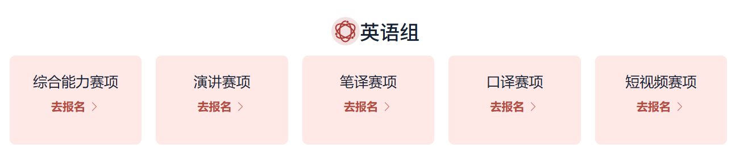

**第二步：加入我校赛事QQ群478975134，**群内随时发布比赛相关讯息。

**2. 报名时间：**

即日起至**2025年9月23日截止（选手必须完成上述两步才能参加比赛）**

**3. 比赛时间：**

1） 初赛时间：2025年9月底

2） 决赛时间：2025年10月初

**（初赛、决赛具体时间与地点确定后，QQ群内通知）**

1. **比赛形式：**

**初赛：英汉双向视译**

该阶段采用现场录音后评委听录音打分，按照英汉视译和汉英视译两部分依次进行，每部分分别展示一篇材料（英文约150词，中文约200字），选手有40秒准备时间，结束时有提示音并开始录音，之后选手须立即开始视译并在2分钟内完成，时间到有提示音并停止录音；本环节选手不可记笔记。

**决赛：英汉双向交替传译**

该阶段采用评委现场打分，按照英汉交传和汉英交传两部分依次进行，每部分分别播放一段音频（约1.5分钟），音频播放结束，选手须立即开始口译，并在2.5分钟内完成，时间到时会提示打断。本环节选手可记笔记，组委会统一提供纸笔。

1. **奖项设置：**

校赛设置校级金、银、铜奖；成绩优异的选手经指导教师团队培训、选拔，有机会代表我校参加2025年该赛事山东省复赛。

**欢迎同学们积极踊跃报名参赛！**

**基础教学部**

**2025年7月16日**